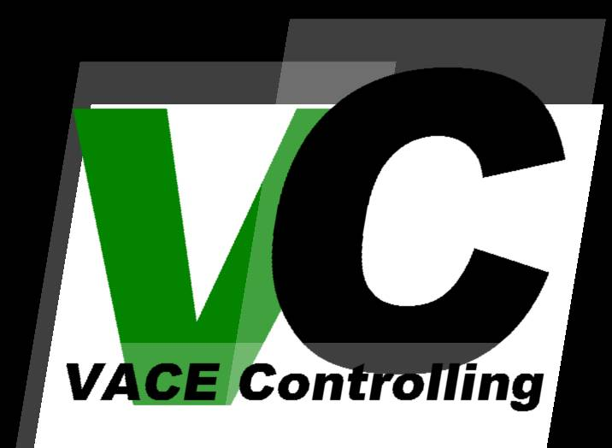
-Systementwurf: SW-Architektur-
VACE Controlling
Version: 1.0

Projektbezeichnung | VACE Controlling
Projektleiter | Bräu Bernhard (berhard@braeu.at)
Verantwortlich | Romana Nöstlehner VACE Engineering GmbH u. Co
Erstellt am | 07.05.2007
Zuletzt geändert | 07.05.2007 10:06
Bearbeitungszustand |  | in Bearbeitung
Bearbeitungszustand | X | Vorgelegt
Bearbeitungszustand |  | fertig gestellt
V-Modell-XT Version | Version 1.2.0
Weitere Produktinformationen
Mitwirkend | Kofler Sandro  Hagelmüller Stefan
Änderungsverzeichnis
Änderung |  |  | Geänderte Kapitel | Beschreibung der Änderung | Autor | Zustand
Nr. | Datum | Version
1 |  | 1.1 | Alle | Initiale Produkterstellung
Prüfverzeichnis
Die folgende Tabelle zeigt einen Überblick über alle Prüfungen – sowohl Eigenprüfungen wie auch Prüfungen durch eigenständige Qualitätssicherung – des vorliegenden Dokumentes.
Datum | Geprüfte Version | Anmerkungen | Prüfer | Neuer Produktzustand
Inhalt
1 Einleitung 4
2 Architekturprinzipien und Entwurfsalternativen 5
3 Dekomposition der SW-Einheit 6
4 Schnittstellenübersicht 7
5 Datenkatalog 8
6 Designabsicherung 9
7 Zu spezifizierende SW-Elemente 10

Einleitung
Für jede in der Systemarchitektur identifizierte SW-Einheit wird eine SW-Architektur erstellt. Ausgehend von den funktionalen und nicht-funktionalen Anforderungen an die SW-Einheit ist es Aufgabe des SW-Architekten, eine geeignete SW-Architektur zu entwerfen. Das Produkt SW-Architektur dient dabei sowohl als Leitfaden zum Entwurf als auch zur Dokumentation der Entwurfsentscheidungen.
Wie in der Systemarchitektur werden richtungweisende Architekturprinzipien festgelegt und mögliche Entwurfsalternativen untersucht. Entsprechend der gewählten Entwurfsalternative wird die Zerlegung (Dekomposition) der SW-Einheit in SW-Komponenten, SW-Module und Produkte vom Typ Externes SW-Modul beschrieben. Beziehungen und Schnittstellen zwischen den Elementen und zur Umgebung werden identifiziert und im Überblick dargestellt. Ein Datenkatalog der an den Schnittstellen ausgetauschten Datenstrukturen wird erstellt.
Die gewählte Architektur wird hinsichtlich ihrer Eignung für das geforderte System bewertet. Offene Fragen können beispielsweise im Rahmen einer prototypischen Entwicklung geklärt werden.
Der Entwurf der SW-Architektur kann Änderungen der Systemarchitektur nach sich ziehen. Abhängig von den Vorgaben im Projekthandbuch wird die Änderung vom Systemarchitekten geprüft und gegebenenfalls direkt eingearbeitet. Im Einzelfall kann ein expliziter Änderungsantrag notwendig sein.
Hauptverantwortlicher für den Entwurf der SW-Architektur ist der SW-Architekt. Unterstützt wird er dabei vom SW-Entwickler sowie von verschiedenen Experten zu Einzelthemen wie Logistik, Systemsicherheit oder Ergonomie.
Die SW-Architektur stellt das zentrale Dokument für die Erstellung weiterer Produkte dar. Sie legt alle SW-Komponenten und SW-Module der SW-Einheit fest. Entsprechend ihren Vorgaben werden die jeweiligen Elemente mit ihren Spezifikationen erstellt.

Die SW- Einheit zum Importieren von Excelsheets trägt den Namen Excelimports, und wird in diesem Dokument auch mit diesem bezeichnet.

Diese SW-Einheit hat zwei Arten von Excelsheets zu importieren.

Das erste Excelsheet beinhaltet die Konditionen zu denen die Mitarbeiter arbeiten. Das zweite Excelsheet beinhaltet die Stammdaten der Mitarbeiter. Diese beiden Excelsheets müssen mit Hilfe der Softwareeinheit Excelimports importiert werden.

Die beiden primären Aufgaben der SW- Einheit Excelimports sind:
- Die Datenbank unseres Systems aktuell zu halten und Änderungen in der externen Personaldatenbank zu übernehmen
- Das Generieren der Zeiterfassungssheets

Ziel ist es die Datenbank unseres Systems zu jeder Zeit aktuell zu halten.

Architekturprinzipien und Entwurfsalternativen
Die Beschreibung des Themas Architekturprinzipien und Entwurfsalternativen entspricht weitgehend dem Thema Architekturprinzipien und Entwurfsalternativen der Systemarchitektur.
Zu den Architekturprinzipien auf SW-Ebene zählen beispielsweise die Entscheidung für ein Programmierparadigma (objektorientiert, prozedural), die Entscheidung für eine Technologie (CORBA, EJB) oder auch die Vorgabe für eine spezielle Systemart (verteilte Internetanwendung, Desktopanwendung). Hilfestellung bei Entwurfsalternativen für die SW-Entwicklung geben beispielsweise Entwurfsmuster, Musterarchitekturen und Entwurfsheuristiken.

Wie das gesamt Projekt wird natürlich auch das SW- Element Excelimports objektorientiert in C# realisiert. Das SW-Element Excelimports wird weitgehend unabhängig von der Art der Anwendung (Internetanwendung, Desktopanwendung …) implementiert.

Dekomposition der SW-Einheit
Im Rahmen der Dekomposition wird die statische Struktur der SW-Einheit festgelegt. Die statische Struktur beschreibt die Zerlegung der Einheit in SW-Komponenten und SW-Module. Das Entwurfsergebnis wird als Graph der zu realisierenden SW-Elemente sowie ihrer Beziehungen untereinander dokumentiert. Zur Darstellung können beispielsweise Komponenten- und/oder Klassendiagramme verwendet werden.
Grundlage der Dekomposition sind die Anforderungen aus der SW-Spezifikation der SW-Einheit oder eines übergeordneten Systemelements. Randbedingungen werden durch die in der SW-Architektur identifizierten Architekturprinzipien sowie die getroffenen Entwurfsentscheidungen vorgegeben.

Zur Darstellung der zu implementierenden Klassen wird ein AKD verwendet:
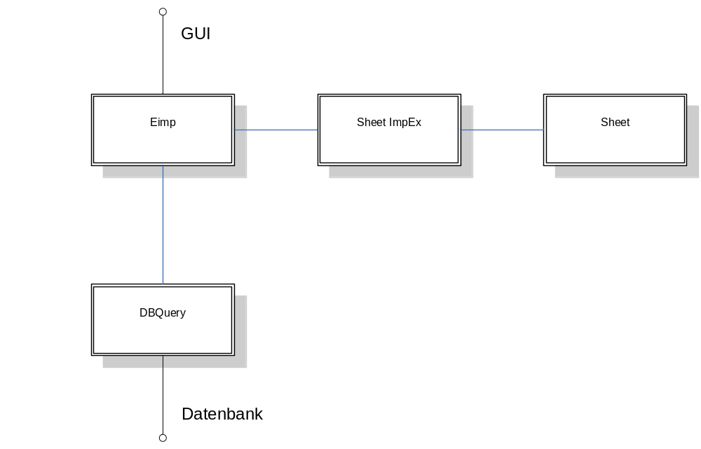

Beschreibung der Klassen:
- Eimp
Stellt der GUI Funktionen zur Verfügung um die Daten für die Bearbeitung und Ansicht zu erhalten.
- Sheet impEx
Erledigt das Im-/Exportieren der Excel Sheets in Instanzen der Klasse Sheet.
- Sheet
Speichert die Daten der Excel Sheets.
- DBQuery
Erledigt die Übergabe der Datenbankoperationen an die Datenbanküberklasse.

Schnittstellenübersicht
In der Schnittstellenübersicht der SW-Architektur werden die Schnittstellen der SW-Einheit sowie die Schnittstellen ihrer SW-Elemente im Überblick dargestellt. Zur Beschreibung der Schnittstellenübersicht wird jeweils nur die Kommunikation auf einer Ebene betrachtet:
 Auf Ebene der SW-Einheit werden die Schnittstellen zu anderen Einheiten sowie zur Umgebung beschrieben.
 Auf Ebene der SW-Komponenten werden die Schnittstellen zwischen den Komponenten innerhalb der Einheit beschrieben.
 Auf Ebene der SW-Module werden die Schnittstellen zwischen den Modulen innerhalb der Komponente beschrieben.
Umgebungsschnittstellen eines SW-Elements können beispielsweise zum Anwender, zur Logistik oder zu verschiedenen Unterstützungssystemen existieren. Die detaillierte Beschreibung der Schnittstellen erfolgt in den jeweiligen Spezifikationen der SW-Elemente.

Auf Ebene der SW-Einheiten gibt es 2 Schnittstellen zum übrigen System. Diese dienen zur Kommunikation mit der GUI bzw. mit der Datenbank. Mit der Datenbank selbst wird nur über ein Zwischenelement kommuniziert, dieses Element wird aber aufgrund seiner geringen Komplexität nur in der Systemarchitektur kurz beschrieben.

Die Kommunikation zwischen den SW- Modulen erfolgt über Funktionen die im Kapitel 5 näher beschrieben werden.

Datenkatalog
Im Datenkatalog der SW-Architektur werden die an den Schnittstellen der SW-Einheit ausgetauschten Datenstrukturen mit Attributen, Datentypen und Wertebereichen beschrieben. Jede Programmiersprache und Plattform bietet hier eigene Lösungen, die bei der Definition zu berücksichtigen sind.

Die Schnittstellen zwischen den Elementen werden in den folgenden Aufzählungspunkten beschrieben:
- Schnittstelle zur GUI
Gibt die Daten die in Instanzen der Klasse Sheet gespeichert sind an die GUI weiter.
- Schnittstelle zur DB
Übernimmt Daten aus der Datenbank mittels TableAdapter
- Schnittstelle Sheet impEx/Eimp
Sheet impEx importiert Excel Sheets und gibt diese als Instanzen der Klasse Sheet an die Klasse Eimp weiter.
- Schnittstelle Eimp/DB Query
Eimp liefert Daten an DB Query weiter, dort werden sie in Datenbankabfragen umgewandelt und an die DB weitergegeben.

Designabsicherung
Wurde ein Architekturentwurf für die SW-Einheit gewählt und bis auf Modulebene ausgearbeitet, so ist sicherzustellen, dass der gewählte Entwurf für die Anforderungen geeignet ist. Zur Designabsicherung von SW-Architekturen stehen verschiedene Methoden zur Verfügung. Zwei häufig eingesetzten Methoden sind beispielsweise die Architekturevaluierung mit szenario-basierten Methoden und die prototypische Entwicklung von Systemteilen. Durchführung und Ergebnisse der Designabsicherung werden dokumentiert. Sie können gegebenenfalls eine Neubewertung der Entwurfsentscheidungen und eine Überarbeitung der Architektur nach sich ziehen.

Aufgrund der geringen Komplexität und Größe des Projektes halten wir eine Designabsicherung für nicht notwendig.

Zu spezifizierende SW-Elemente
Die Erstellung einer Spezifikation für ein SW-Element ist aufwändig und nicht in allen Fällen erforderlich. Zur individuellen Anpassung des Spezifikationsaufwands an die Projekterfordernisse hat der SW-Architekt, abhängig von den Vorgaben im Projekthandbuch und den Anforderungen, die Möglichkeit festzulegen, für welche SW-Elemente eine SW-Spezifikation zu erstellen ist.
Kriterien für die Notwendigkeit einer Spezifikation können beispielsweise sein: die Kritikalität des SW-Elements, die Komplexität der Anforderungen an das SW-Element oder die Vorgaben zur Prüfung im Implementierungs-, Integrations- und Prüfkonzept SW. Für SW-Elemente, die einer Prüfung unterzogen werden, ist in jedem Fall eine SW-Spezifikation zu erstellen, da sie als Vorgabe der Prüfspezifikation Systemelement dient. Für SW-Elemente, die als nicht zu spezifizieren eingestuft wurden, ist jeweils eine Begründung aufzuführen.
In der SW-Architektur nicht notwendig.

